Szanowni Rodzice, Drodzy Uczniowie.

Poniżej znajdują się materiały dla Was, do pracy w domu na najbliższy czas, czyli najbliższy tydzień. Zadania można wydrukować lub zapisywać w zeszycie albo na kartce i w ten sposób je rozwiązywać. Wykonane prace proszę wysyłać na mój adres mailowy filipek.b@jedrus.net lub MMS. Proszę wykonane prace trzymać, żebym mogła je zobaczyć, gdy się spotkamy.
W razie wątpliwości można się ze mną skontaktować telefonicznie pod numerem 667-149-179 od pn. do pt.,
w godzinach 9 – 13.

Życzę wszystkim zdrowia i wytrwałości w tym trudnym czasie.

Zadania dla klasy Va i Vb

Kilka informacji na temat odczytywania i zapisywania ułamków dziesiętnych.
Liczba przed przecinkiem mówi ile jest całości/jedności
Liczby po przecinku oznaczają część całości.
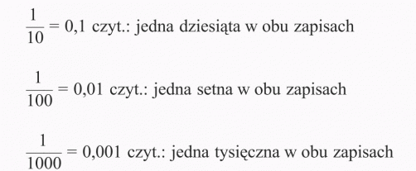

Odczytywanie ułamków dziesiętnych:

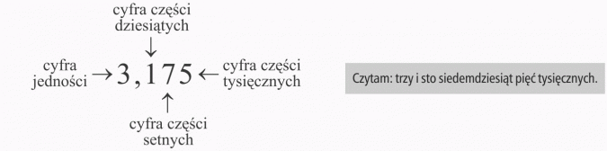

Wykonaj zadania.
Możesz to zrobić w zeszycie, na kartce. Możesz też wydrukować kartkę i na niej pisać.

- Zapisz słownie ułamki dziesiętne.
- 0,8 – ……………………………………………………………………………………..
- 0,7 – ……………………………………………………………………………………..
- 0,09 – ……………………………………………………………………………………..
- 0,03 – ……………………………………………………………………………………..
- 0,11 – ……………………………………………………………………………………..
- 0,007 = ……………………………………………………………………………………..
- 0,123 = ……………………………………………………………………………………..
- 0,27 – ……………………………………………………………………………………..
- 2,64 – ……………………………………………………………………………………..
- 3,045 – ……………………………………………………………………………………..
- 17,928 – ……………………………………………………………………………………..
- 43,6936 – ……………………………………………………………………………………..
- 5,9002 – ……………………………………………………………………………………..
- Zapisz cyframi ułamki dziesiętne.
- jedna dziesiąta – ………………………
- pięć dziesiątych – ………………………
- sześć i dwie dziesiąte – ………………………
- trzy i trzydzieści dwie setne – ………………………
- cztery i jedenaście setnych – ………………………
- dwa i czterdzieści jeden setnych – ………………………
- trzy i siedem setnych – ………………………
- dwa i dwadzieścia jeden setnych – ………………………
- cztery i sto dwadzieścia trzy tysięczne – ………………………
- siedem setnych – ………………………
- cztery setne – ………………………
- sześć i dwie setne – ………………………
- cztery i piętnaście setnych – ………………………
- osiem i trzy tysięczne – ………………………
- cztery i dwadzieścia pięć setnych – ………………………

- Wybierz prawidłową odpowiedź. Przepisz przykłady z poprawną odpowiedzią do zeszytu lub na kartkę. Możesz też wydrukować kartkę i na niej pisać.
- Liczba sześć dziesiątych zapisana w postaci ułamka dziesiętnego to:
0,06 1,6 0,6 0,66
- Liczba siedem i osiem setnych zapisana w postaci ułamka dziesiętnego to:
7,008 0,78 7,8 7,08
- Liczba szesnaście setnych zapisana w postaci ułamka dziesiętnego to:
1,6 0,16 0,016 1,06
- Liczba dwa i cztery tysięczne zapisana w postaci ułamka dziesiętnego to:
2,4 0,204 2000,4 2,004
- Liczba jeden i pięć setnych zapisana w postaci ułamka dziesiętnego to:
1,05 1,005 1,500 0,105
- Liczba siedem tysięcznych zapisana w postaci ułamka dziesiętnego to:
7,000 0,0007 0,007 7,07
- Liczba trzy i osiemnaście tysięcznych zapisana w postaci ułamka dziesiętnego to:
3,018 0,30018 3,0018 3,18
- Liczba pięć i pięćdziesiąt dwie setne zapisana w postaci ułamka dziesiętnego to:
5,02 50,2 50,02 500,2

- Wybierz prawidłową odpowiedź. Przepisz przykłady z poprawną odpowiedzią do zeszytu lub na kartkę. Możesz też wydrukować kartkę i na niej pisać.
- Ułamek dziesiętny 0,9 zapisany słownie to:
dziewięćdziesiąt dziewięć setnych dziewięć dziesiątych
- Ułamek dziesiętny 0,07 zapisany słownie to:
siedem dziesiątych siedemdziesiąt tysiącznych siedem setnych
- Ułamek dziesiętny 1,03 zapisany słownie to:
jeden i trzy dziesiąte jeden i trzy setne sto trzy
- Ułamek dziesiętny 0,006 zapisany słownie to:
sześć dziesiątych sześć tysięcznych sześć setnych
- Ułamek dziesiętny 2,012 zapisany słownie to:
dwa i dwanaście setnych dwa i dwanaście setnych dwa tysiące dwanaście
- Ułamek dziesiętny 3,132 zapisany słownie to:
trzy i sto trzydzieści dwie setne trzy i sto trzydzieści dwie tysięczne

- Policz i zapisz ile znaków znajduje się na planszy.

 |  |  |  |  |  | 
 |  |  |  |  |  | 
 |  |  |  |  |  | 
 |  |  |  |  |  | 
 |  |  |  |  |  | 

 − …….  − …….  − …….  − …….  − …….  − …….

- Odkryj zasadę, według której zostały zrobione ciągi cyfr i napisz ostatnią
cyfrę.
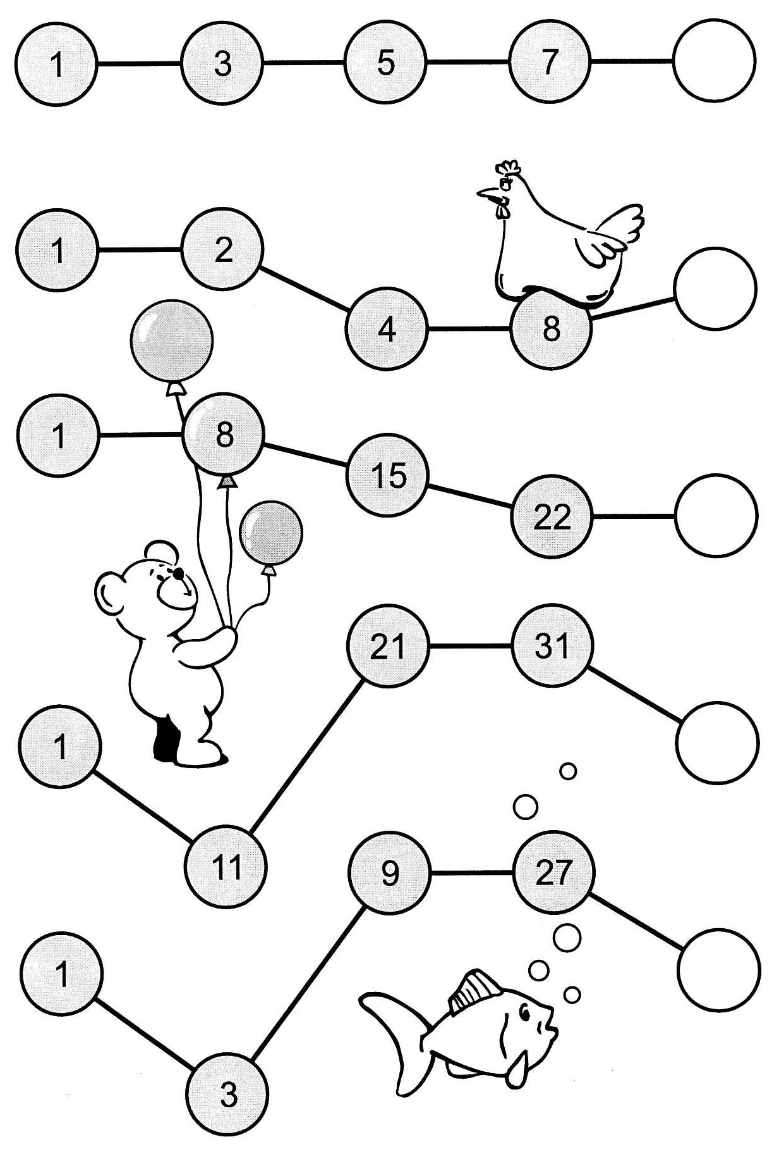

- Policz z ilu kwadratów składają się narysowane figury.

